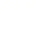
专题09 解答题第23题（几何证明）（16区）
1．（2023·上海杨浦·二模）已知：在直角梯形中，，，沿直线翻折，点A恰好落在腰上的点E处．
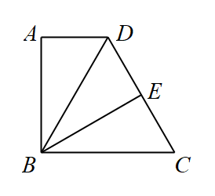
(1)如图，当点E是腰的中点时，求证：是等边三角形；
(2)延长交线段的延长线于点F，连接，如果，求证：四边形是矩形．

2．（2023·上海浦东新·统考二模）已知：如图，在梯形中，，过点B作，垂足为点E，点G在边上，连接、，对角线与、分别交于点F、H，且．
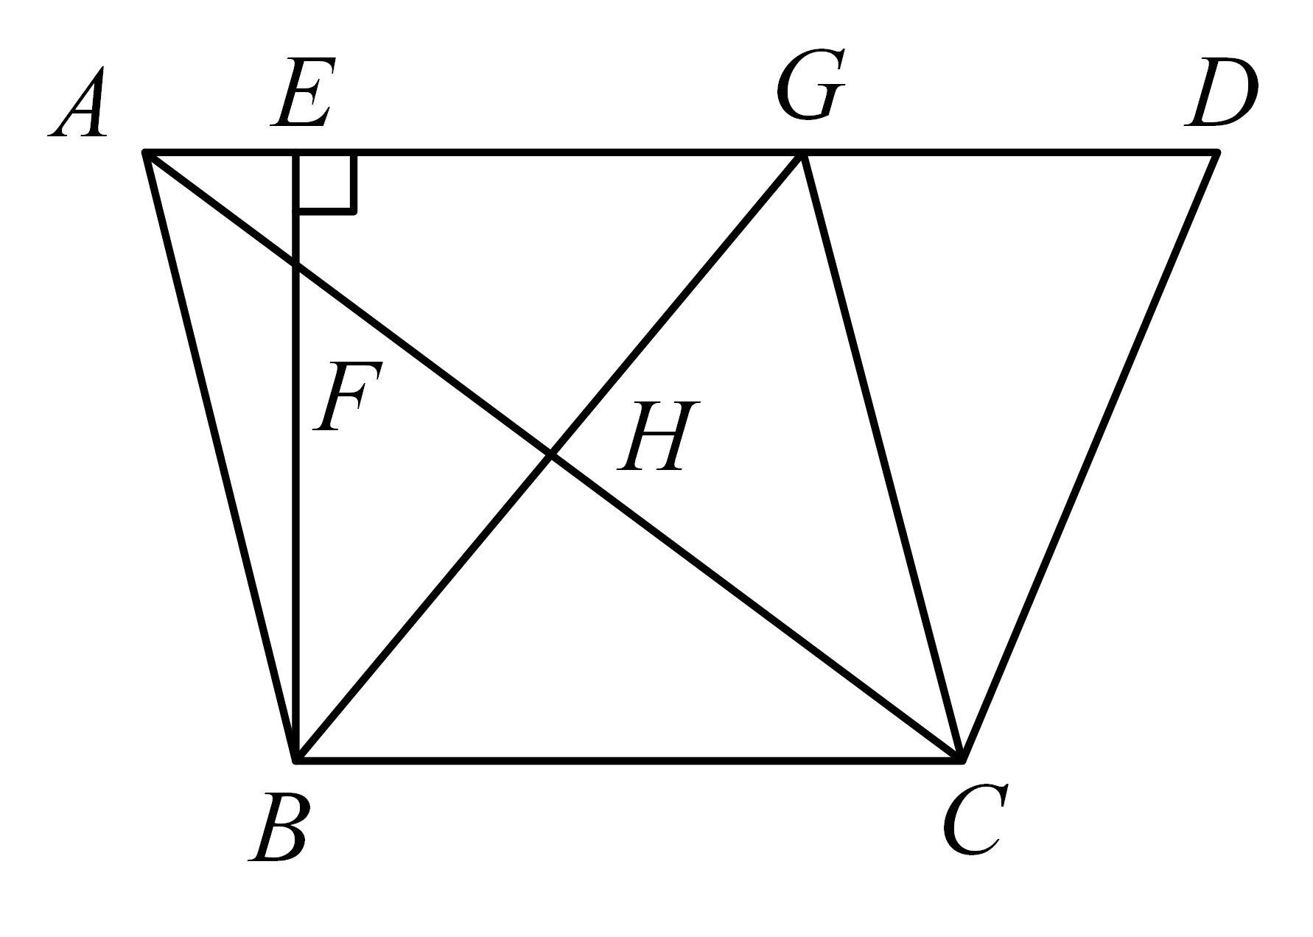
(1)求证：；
(2)如果，且是与的比例中项，求证：四边形是菱形．

3．（2023·上海松江·统考二模）如图，已知正方形，、分别为边、的中点，与交于点，，垂足为点．
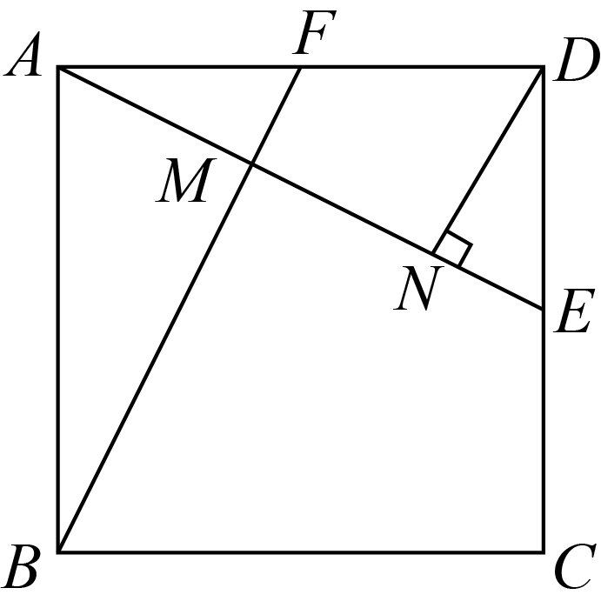
(1)求证：；
(2)连接，求正弦值．

4．（2023·上海金山·统考二模）如图，已知是等边三角形，过点作（），且，联结、．
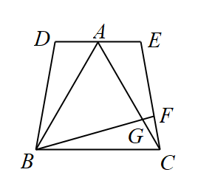
(1)求证：四边形是等腰梯形；
(2)点在腰上，联结交于点，若，求证：．

5．（2023·上海嘉定·统考二模）如图，已知、分别是和它的邻补角的角平分线，，垂足为点E，，连接，分别交、于点G、H．
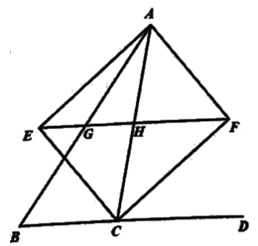
(1)求证：四边形是矩形；
(2)试猜想与之间的数量关系，并证明你的结论．

6．（2023·上海宝山·统考二模）如图，四边形中，，、交于点O，．
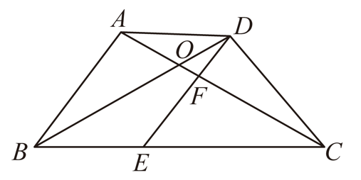
(1)求证：；
(2)E是边上一点，连接交于点F，如果，求证：四边形是平行四边形．

7．（2023·上海徐汇·统考二模）如图，已知是的外接圆，连接并延长交边于点D，连接，且．
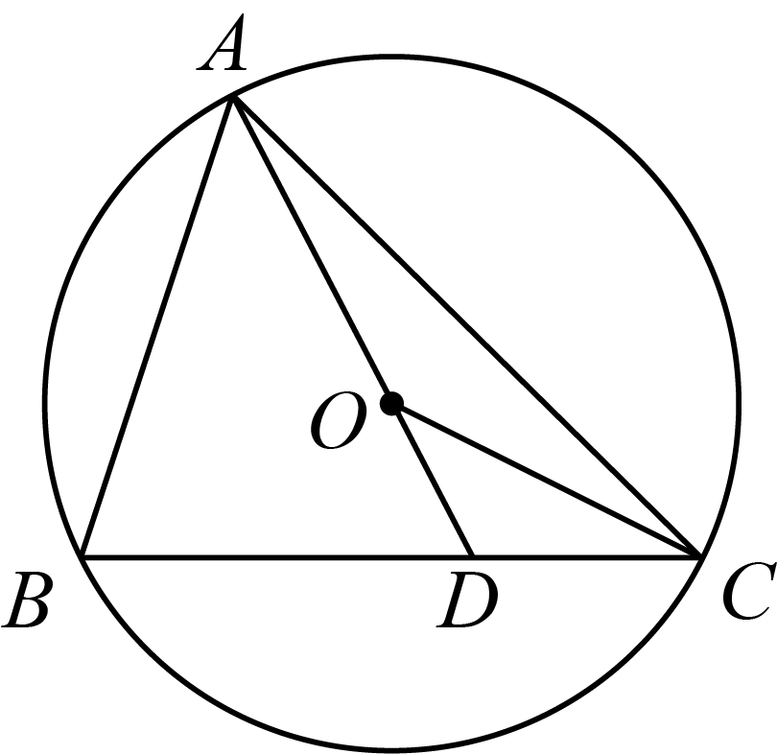
(1)求证：；
(2)当时，过点A作边的平行线，交于点E，连接交于点F．请画出相应的图形，并证明：．

8．（2023·上海静安·统考二模）如图，在矩形中，点是边的中点，是的外接圆，交边于点．
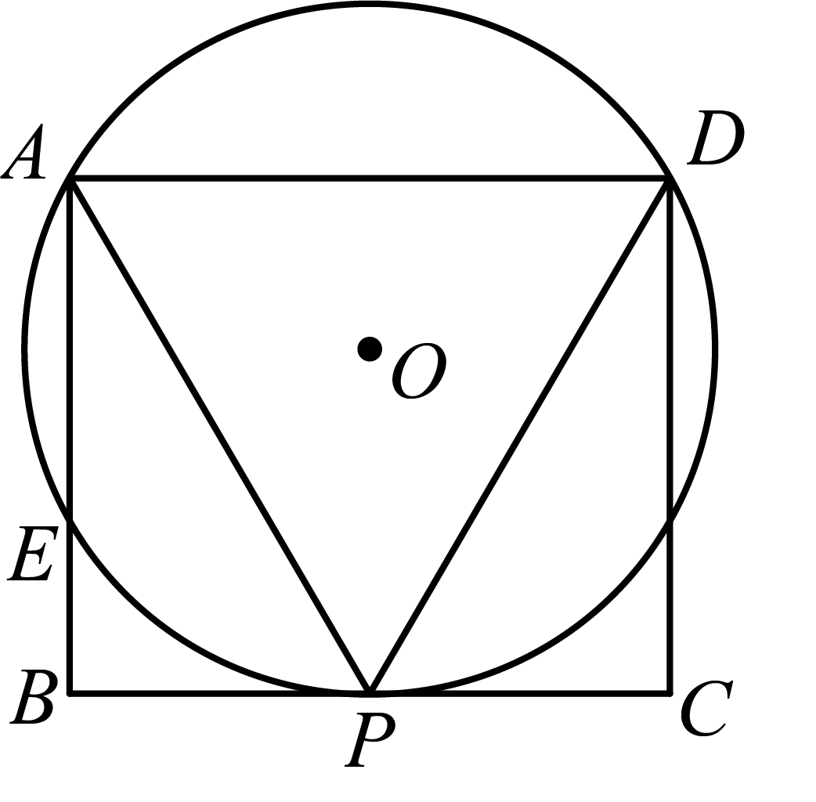
(1)求证：；
(2)当是以点为中心的正六边形的一边时，求证：．

9．（2023·上海闵行·统考二模）如图，在扇形中，点C、D在上，，点F、E分别在半径、上，，连接、．
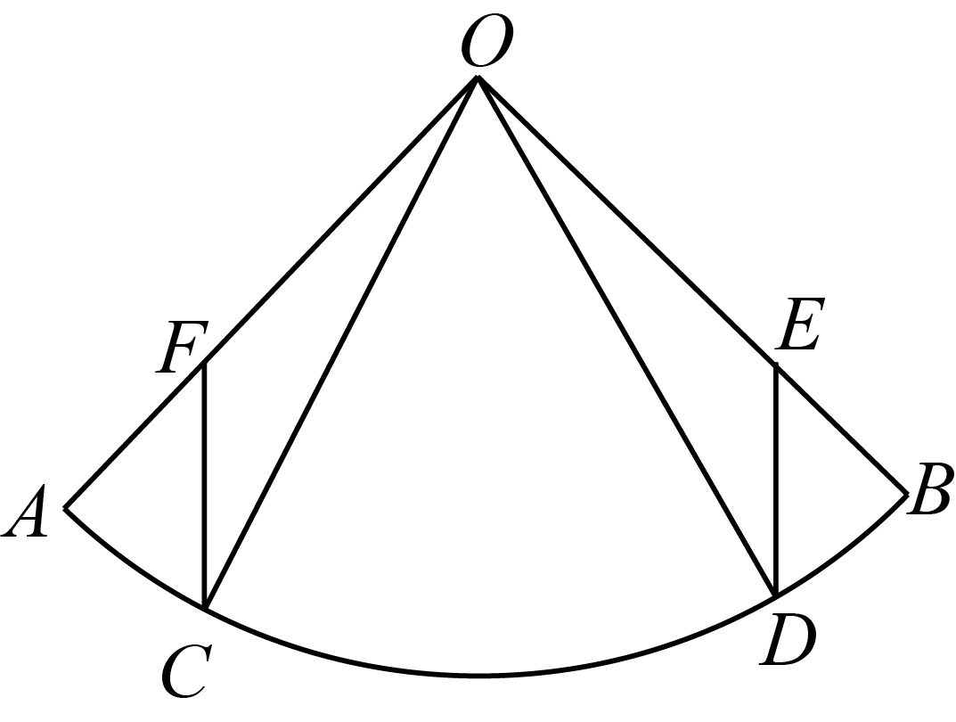
(1)求证：；
(2)设点Р为的中点，连接、、，线段交于点M、交于点N．如果，求证：四边形是矩形．

10．（2023·上海黄浦·统考二模）已知：如图，在正方形中，点在对角线的延长线上，作，且，连接．
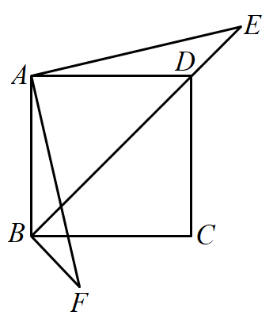
(1)求证：；
(2)延长交射线于点，求证：．

11．（2023·上海崇明·统考二模）已知：如图，在平行四边形中，对角线、交于E，M是边延长线上的一点，联结，与边交于F，与对角线交于点G．
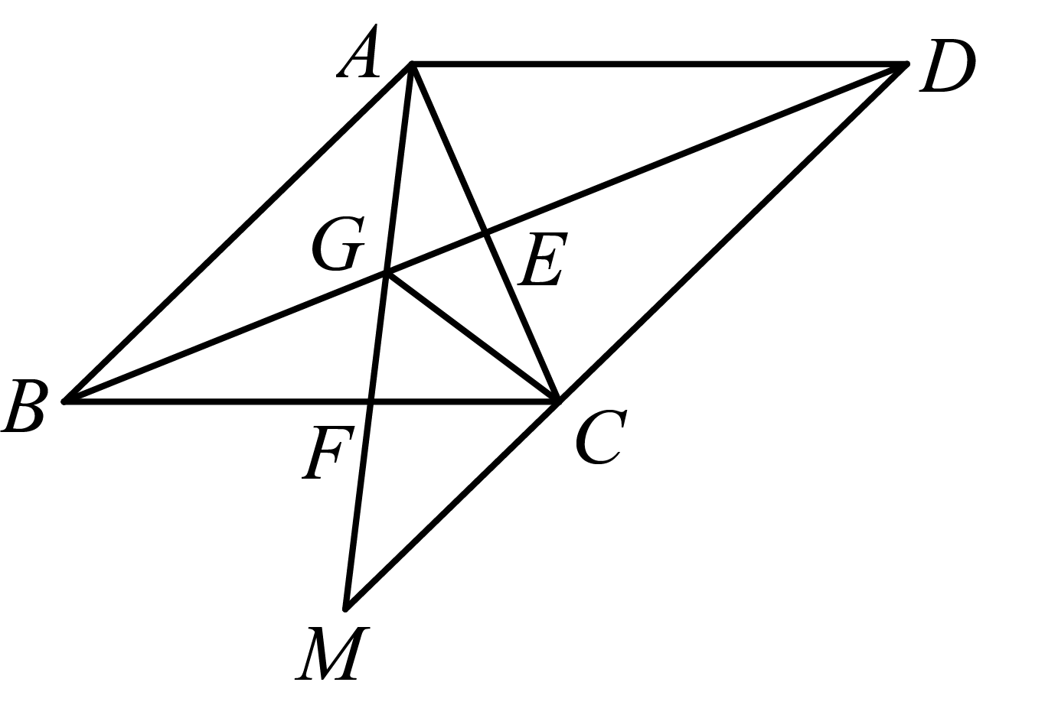
(1)求证：；
(2)联结，如果，求证：平行四边形是菱形．

12.（2023上海青浦二模）（本题满分12分，第（1）小题6分，第（2）小题6分）
如图7，在平行四边形ABCD中，已知BD平分∠ABC，点E在边BC上，联结AE交BD于点F，且．
（1）求证：点F在边AB的垂直平分线上；
（2）求证：AD·AE＝BE·BD．
B
A
D
E
C
F
图7

13.（2023上海奉贤二模）（本题满分12分，每小题满分6分）
已知：如图8，在菱形ABCD中，AE⊥BC，AF⊥CD，垂足分别为E、F，射线EF交AD的延长线于点G．
（1）求证：CE=CF；
（2）如果，求证：．
图8

14.（2023上海虹口二模）（本题满分12分，第（1）小题6分，第（2）小题6分）
如图9，在梯形ABCD中，AD∥BC，AB=CD，点E为BC延长线上一点，
∠ADB=∠CDE，点F在BD上，联结CF．
（1）求证：AD·DE=AC·DC；
（2）如果AD·CE=DF·DB，求证：四边形DFCE为梯形．
E
图9
C
A
B
D
F

15. （2023上海普陀二模）(本题满分12分，第(1)小题满分6分，第(2)小题满分6分)
已知:如图9，四边形ABCD中，AB//CD， ∠BAD=90°， 对角线AC、BD相交于点
O，点E在边BC上，AE⊥BD，垂足为点F, AB·DC=BF·BD.
(1)求证:四边形ABCD为矩形;
(2)过点O作OG⊥AC交AD于点G，求证: EC=2DG .
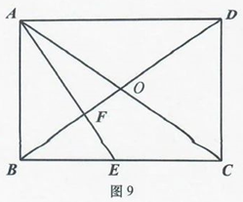

16．（2023上海长宁二模）（本题满分12分，第（1）小题6分；第（2）小题6分）
如图1，点、分别在正方形的边、上,
与交于点.已知.
（1）求证：；
（2）以点为圆心，为半径的圆与线段交于点，
点为线段的中点，联结，如图2所示，求证：．
（图1） （图2）

